

ПЛАН ЗАСТРОЙКИ
КОМПЕТЕНЦИИ
«ПРЕПОДАВАНИЕ В МЛАДШИХ КЛАССАХ»

2026 г.

Конкурсная площадка

















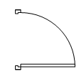
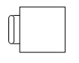






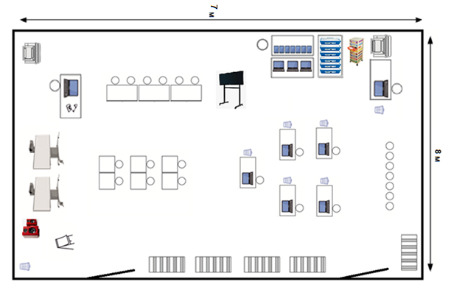
9,5 м
6,13 м

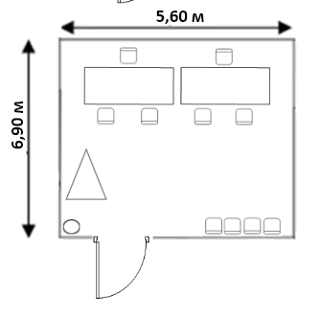
Комната конкурсантов
Комната экспертов и зона работы главного эксперта

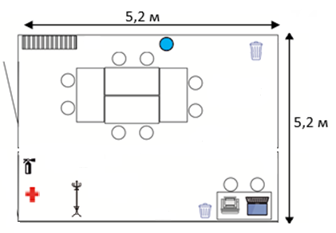

6,15 м
5,95 м

Условные обозначения
 | Рабочее место конкурсанта |  | Документ-камера |  | Аптечка
 | Планшет |  | Таймер |  | Ноутбук
 | Стул |  | Мусорная корзина |  | Принтер
 | Стол |  | Стеллаж |  | Школьная парта одноместная
 | Магнитно-маркерный флипчарт |  | Огнетушитель |  | Вешалка
 | Интерактивный дисплей |  | Микроскоп |  | Розетка

